**Endereço:**

Rua. Alice de Freitas N.265 Apt. 201

Vaz Lobo

Rio de janeiro /RJ

Fone: (21) 982966737

### DADOS PESSOAIS

Nome: Maxwel Monteiro Silva

Data de Nascimento: 11/01/1993

Estado Civil: Solteiro

Email: maaxwel20@gmail.com  
 **CURSOS**

* Administração
* Informatica: Montagem e Configuração
* Vigilante

### ESCOLARIDADE

* Análise e Desenvolvimento de Sistemas

### EXPERIÊNCIA PROFISSIONAL

* **Empresa:** Conecta
* **Cargo:** Estalador
* **Período:** 6 meses
* **Empresa:** GFTEAM VAZ LOBO
* **Cargo:** Administração
* **Período:** 04 anos

### OBJETIVO PROFISSIONAL

Meu objetivo é aprender, com rapidez, todas as atribuições relacionadas ao cargo em questão e, dessa maneira, mostrar os resultados que a empresa espera de mim.

__________________________________________________

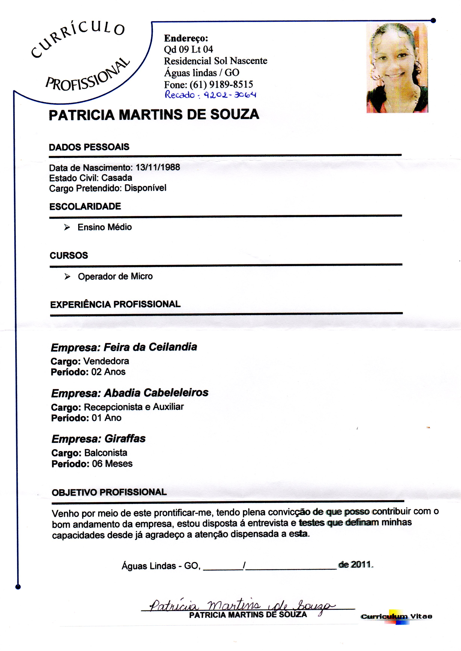**MAXWEL MONTEIRO SILVA**